PIÈCE À CONVICTION N°2

Des poils ou cheveux ont été prélevés sur le lieu du crime. D'après le rapport, il s'agirait d'échantillons appartenant à 2 individus. La victime ayant des cheveux gris, nous pouvons exclure qu'il s'agit des siens.

Expliquez à l'aide des documents comment on peut élaborer un caryotype à partir d'un cheveu.

…………………………………………………………………………………………………………………………………………………………………………………………………………

…………………………………………………………………………………………………………………………………………………………………………………………………………

…………………………………………………………………………………………………………………………………………………………………………………………………………

…………………………………………………………………………………………………………………………………………………………………………………………………………

Identifiez ce qui différencie les espèces et les sexes sur les caryotypes, justifiez avec des exemples.

…………………………………………………………………………………………………………………………………………………………………………………………………………

…………………………………………………………………………………………………………………………………………………………………………………………………………

…………………………………………………………………………………………………………………………………………………………………………………………………………

…………………………………………………………………………………………………………………………………………………………………………………………………………

…………………………………………………………………………………………………………………………………………………………………………………………………………
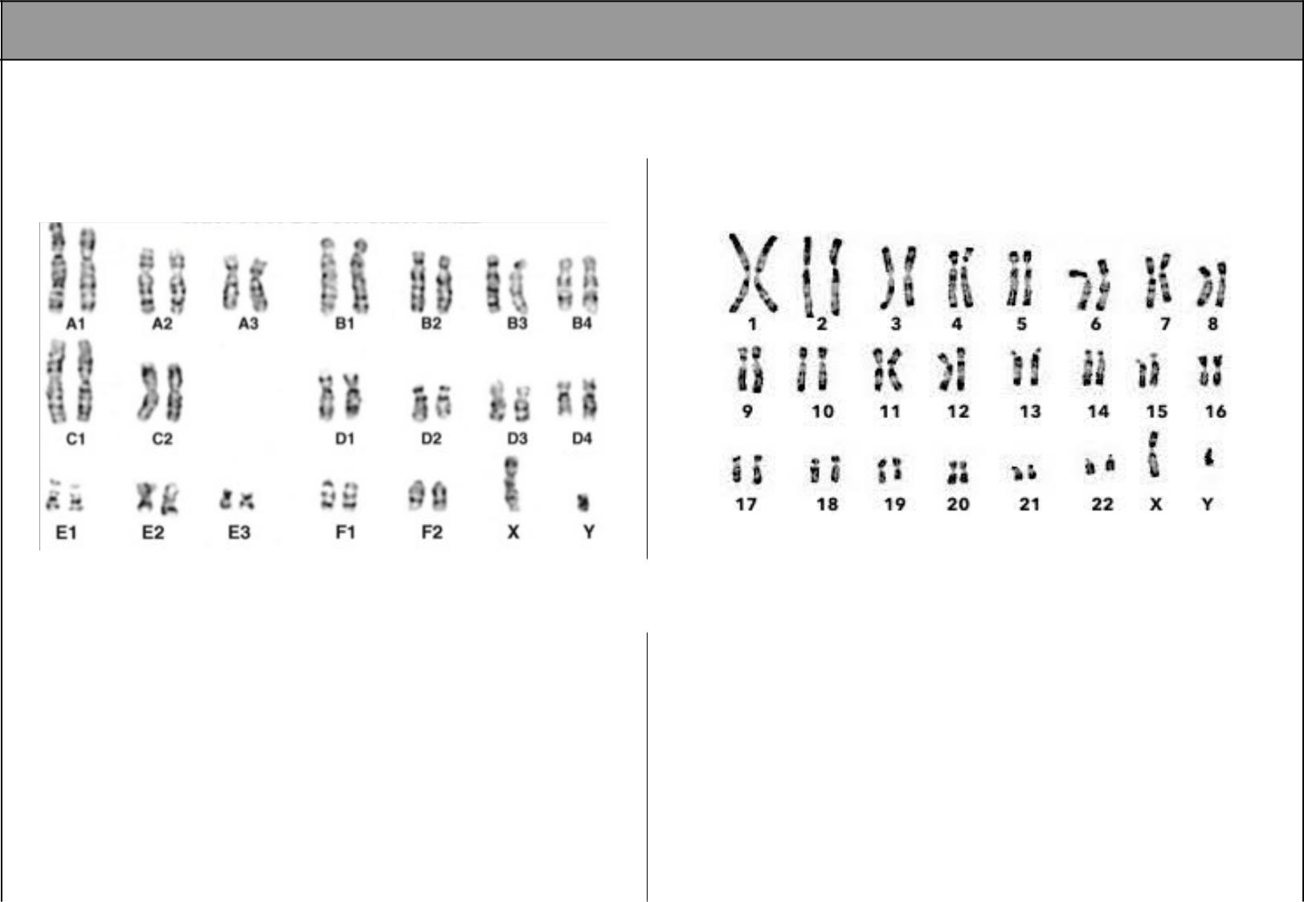

RAPPORT DE LA POLICE SCIENTIFIQUE :

Après analyse des 2 échantillons de poils que vous nous avez envoyés sous scellés, nous vous communiquons les caryotypes obtenus.

Indice : poil 1 | Indice : poil 2

Analyse du laboratoire : Comparer avec la planche de caryotypes à votre disposition pour en déduire l’espèce et le sexe des propriétaires des poils.

………………………………………………………………………………………………… | …………………………………………………………………………………………………
………………………………………………………………………………………………… | …………………………………………………………………………………………………
………………………………………………………………………………………………… | …………………………………………………………………………………………………
………………………………………………………………………………………………… | …………………………………………………………………………………………………
………………………………………………………………………………………………… | …………………………………………………………………………………………………

Suspects concernés et pourquoi : ……………………………………………………………………………………………………………………………………

…………………………………………………………………………………………………………………………………………………………………………………………………………

